HUBUNGAN PEMENUHAN PERSONAL HYGIENE DENGAN WAKTU PENYEMBUHAN LUKA PADA PASIEN POST OPERASI ORIF
DI RSUD MARDI WALUYO KOTA BLITAR

SKRIPSI

Skripsi ini disusun sebagai salah satu persyaratan menyelesaikan
program pendidikan Diploma IV Keperawatan
di Program Studi DIV Keperawatan Malang Jurusan Keperawatan
Politeknik Kesehatan Kemenkes Malang

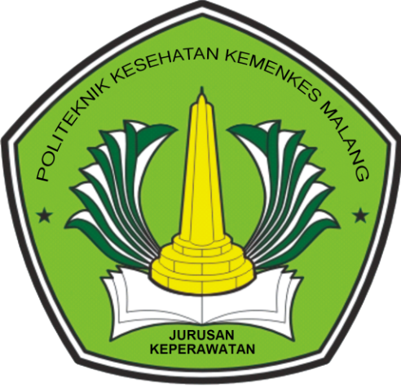

WAHYUWATI HANDAYANI
NIM. P17211175003

KEMENTERIAN KESEHATAN RI
POLITEKNIK KESEHATAN KEMENKES MALANG
JURUSAN KEPERAWATAN
PRODI DIV KEPERAWATAN MALANG
2018
HUBUNGAN PEMENUHAN PERSONAL HYGIENE DENGAN WAKTU PENYEMBUHAN LUKA PADA PASIEN POST OPERASI ORIF
DI RSUD MARDI WALUYO KOTA BLITAR

SKRIPSI

WAHYUWATI HANDAYANI
NIM. P17211175003

KEMENTERIAN KESEHATAN RI
POLITEKNIK KESEHATAN KEMENKES MALANG
JURUSAN KEPERAWATAN
PRODI DIV KEPERAWATAN MALANG
2018

